【例4-30】同时绘制网状图和等高线
>>[x,y,z]=peaks;
>>meshc(x,y,z);
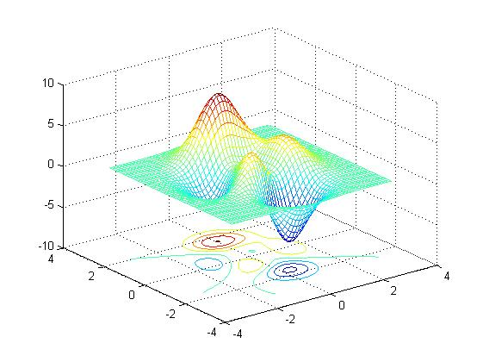
图4-30网状图与等高线

